Mocninné řady

Sbírka Matematika 1 Kolářová, str. 68

Skripta Matematická analýza pro FIT Krupková, str 213

Vzorce pro integrování jsou ve sbírce na stranách 44-45, pro derivování jsou ve sbírce na stranách 34-35.

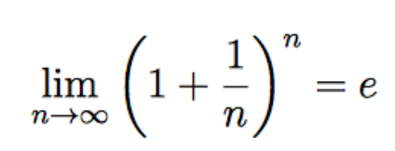



Mocninná řada, poloměr konvergence, obor konvergence, obrázek



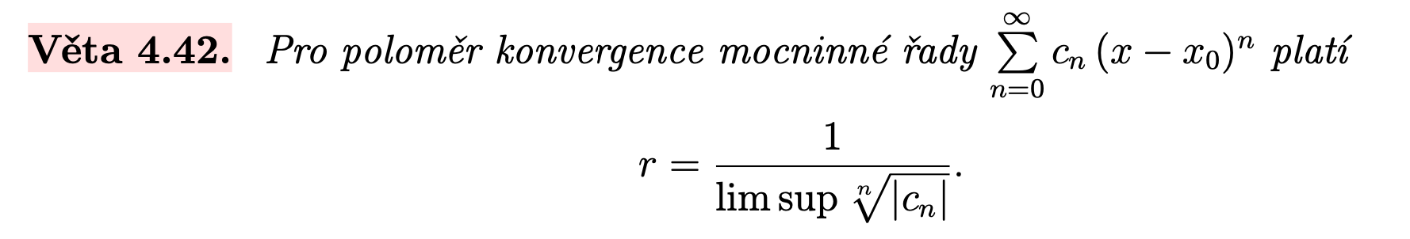

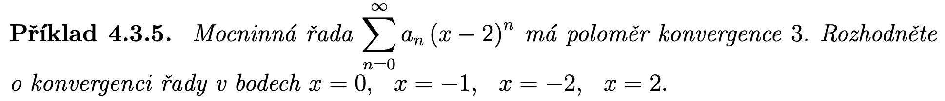















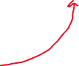

Jak se dá ještě jinak spočítat obor konvergence? Kritéria konvergence (podílové, odmocninové), skripta str. 213-214

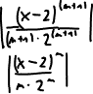

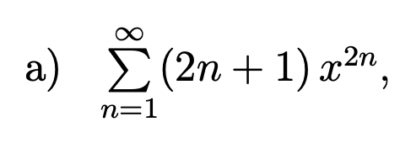

Příklady na počítání (na příští týden, tj. Týden 3):

Skripta Matematická analýza pro FIT Krupková, str. 226, cvičení 1 (všechny příklady).

Na písemce v Týdnu 4: Geometrická řada, kritéria konvergence, obor konvergence mocninné řady